第二部 分数据公式导入

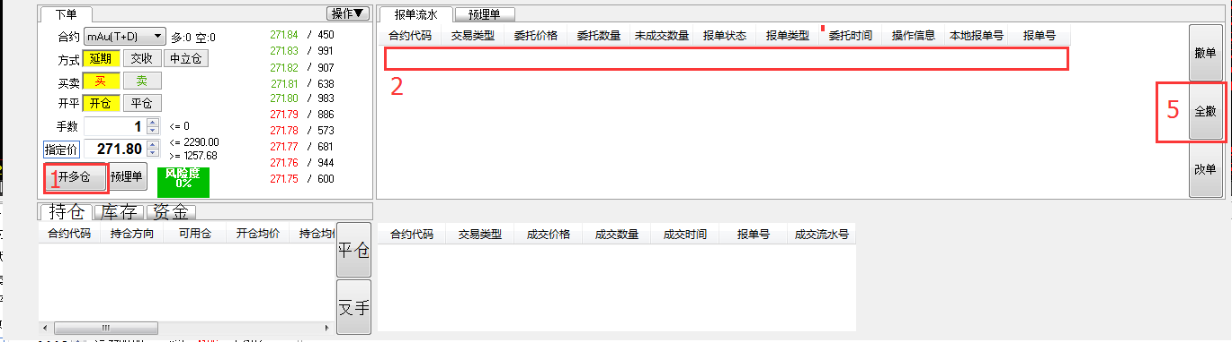

1. 作为确定按钮 ---------- 如： 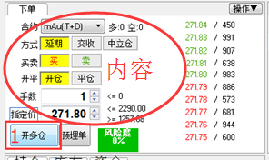内容部分的数据输入后 点击即然后点击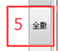，生成2的数据如下图出现在 板块2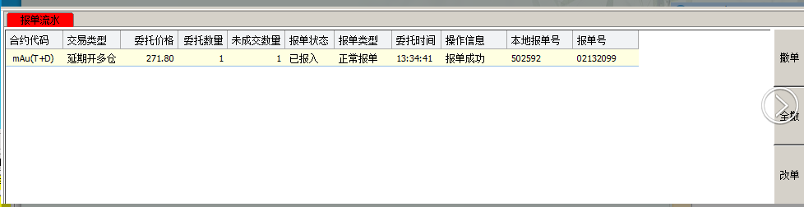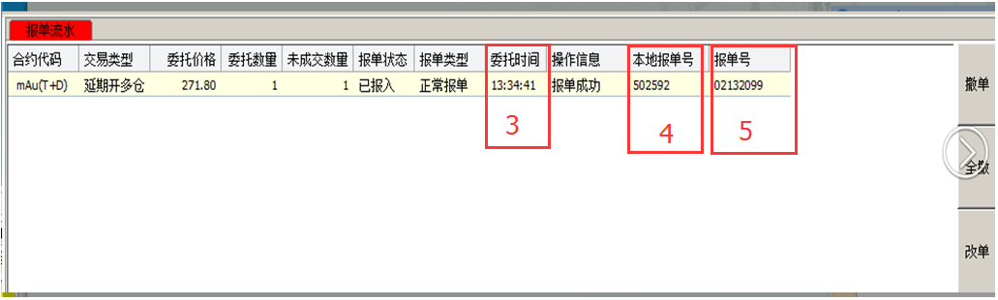

生成后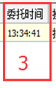是时间可以手动输入修改

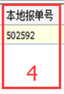是随机的6位数生成如：######

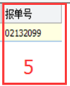是0开头后面随机的7位数生成如:0#######

确认无误后点击就能就能跳到下图第三板块